Музыкальный руководитель КАРПОВА Т.А.
НАШ ЧУДЕСНЫЙ ПАРОВОЗ
(выпуск в школу)
(На центральной стене изображена железная дорога с едущим по ней весёлым поездом. Когда дети выполняют задание на станции, деталь железнодорожного полотна снимается, под ним - цветная яркая буква. По окончании путешествия на центральной стене оказывается открыта вся надпись «Здравствуй, школа!»)
Музыка «Праздник детства». Вход в зал. По окончании танца дети садятся.
ВОСПИТАТЕЛЬ:
На праздник дружною семьёю
Собрались мы в последний раз -
Ребят мы в школу провожаем,
Они уходят в первый класс.
Такой прекрасной и огромной
Вся жизнь покажется для вас!
И первою ступенькой скромной
Вам будет первый школьный класс!
ДЕТИ:
1. Мы расстаёмся с детским садом.
Но всё-таки, грустить не надо -
Ведь золотым осенним днём
Все вместе в школу мы войдём!
2. Она родным нам станет домом -
Весёлым, добрым и знакомым.
Мы даже не заметим сами,
Как станут все вокруг друзьями,
Но будем помнить мы всегда,
Как в детский сад пришли сюда!
3. Здесь тепло, заботу, ласку
Нам дарили каждый час,
В этот дом, как будто в сказку,
Приходил любой из нас!
4. Мы свой любимый детский сад
Любить не перестанем,
Но всё же мы прощаемся -
Ведь мы большими стали!
5. Орешек знаний твёрд! Так что же?
Мы не привыкли отступать!
Нам расколоть его поможет
Желанье всех:
ВСЕ: «Хочу всё знать!»
ВЕДУЩИЙ:
Друзья! В дорогу нам пора!
Нас поезд ждёт чудесный!
Садись в вагоны, детвора!
Вперёд поедем с песней!
= музыка «Голубой вагон» , дети встают и изображают движение поезда =
Первая станция на пути – ДЕТСКАЯ!
На станции ДЕТСКАЯ детство живёт.
Никто мимо станции той не пройдёт!
ДЕТИ:
1. Детство – что это такое?
Детство – небо голубое!
Детство – мир на всей земле!
Радость и тебе, и мне!
2. В детстве ярко солнце светит,
Смех звучит и там, и тут!
Это дети всей планеты
Песню звонкую поют!
«ШИРЕ КРУГ»
ВЕДУЩИЙ: Итак, мы открываем первую букву на нашей волшебной дороге. Это буква… (З)
Едем дальше! По местам!
Не страшны преграды нам!
= музыка «Голубой вагон» =
Станция ТАНЦЕВАЛЬНАЯ! Кто на неё попадает -
Сразу плясать начинает!
А как только спляшет -
Чудо-станция нам буковку покажет!
Кто самый смелый -
Пляшет умело?
ДЕВОЧКА:
Подрасти мне дайте только –
Балериной буду я!
А сейчас на танец «Полька»
Приглашаю вас, друзья!
«ЗАДОРНАЯ ПОЛЬКА»
ВЕДУЩИЙ:
Лучше танца нет нигде -
Открываем букву… (Д)
В путь пора, друзья, опять!
Просим вас места занять!
= музыка «Голубой вагон»=
Станция УЧЕБНАЯ –
Самая волшебная!
Проехать дальше сможет тот,
Кто знает, в школу он зачем идёт!
РЕБЁНОК:
В школе научат писать и считать,
Книжки весёлые быстро читать,
В школе научат крепко дружить
Ну и, конечно, воспитанным быть!
«ЕСЛИ Б НЕ БЫЛО ШКОЛ !»
ВЕДУЩИЙ:
Показали всем пример!
Открываем букву… (Р).
Буковка откроется -
И поезд дальше тронется!
= музыка «Голубой вагон»=
Станция ПОСЧИТАЙКА! А значит -
Нас ждут задачи!
1. Раз к зайчонку на обед
Прискакал дружок – сосед.
На пенёк зайчата сели,
По пяти морковок съели…
Кто считать, ребята, ловок:
Сколько съедено морковок?
2. Вяжет бабушка-лисица
Трём внучатам рукавицы:
Подарю вам скоро, внуки,
Рукавицы – по две штуки.
Берегите, не теряйте!
Сколько всех – пересчитайте!
3. К серой цапле на урок
Прилетело 7 сорок,
Но из них лишь три сороки
Приготовили уроки.
Сколько лодырей-сорок
Прилетело на урок?
Все задачки мы решили.
Букву… (А) скорей открыли…
А теперь, друзья, в дорогу -
Впереди препятствий много!
= музыка «Голубой вагон» =
Станция НАРИСОВАШКА! Здесь карандаши живут!
Саша, Маша и Наташа целый день рисуют тут!
Среди вас ленивых нет?
Тогда рисуем свой портрет!
КОНКУРС «НАРИСУЙ ПОРТРЕТ!»
( музыка «Коробка с карандашами» - дети рисуют )
Букву… (В) открыли – дальше покатили!
= музыка «Голубой вагон» =
На станции ЗАПЕВАЙКА
Живёт не Буратино, не Незнайка!
Это станция – чудесенка!
Здесь живёт смешная песенка!
РЕБЁНОК:
Без музыка, без песенки
Нельзя на свете жить!
Всегда мы будем с музыкой
И с песенкой дружить!
«БОЛЬШОЙ ОЛЕНЬ»
ВЕДУЩИЙ:
Песня – чудо из судес!
Открываем букву… (С)
А теперь скорее в путь!
Ждут нас снова что-нибудь!
= музыка «Голубой вагон» =
ПОЗДРАВЛЯЙКА! От души
Вас поздравят малыши!
= входят дети средней группы с цветами =
МАЛЫШИ:
Мы пришли сегодня вас
Проводить в первый класс!
И хотим вам пожелать
Всем отличниками стать!
Вы про нас не забывайте -
В детский садик прибегайте!
А сейчас мы для вас
Начинаем перепляс!
«ПЛЯСКА С ЦВЕТАМИ»
ВЕДУЩИЙ:
Вот спасибо малышам! (дети средней группы уходят)
Но в дорогу надо нам!
Буква… (Т) откроется -
И поезд снова тронется!
= музыка «Голубой вагон» =
БАБА ЯГА (входит с песенкой «Добрая-добрая бабушка Яга»):
Я могу вам всем признаться -
Очень я люблю плясать!
Лучше этого занятья
Вам на свете не сыскать!
Здравствуйте, гостюшки! Ну раз попали вы на мою ПОТАНЦУЙКУ – не выпущу, пока не спляшете мне от души!
ВЕДУЩИЙ: Сплясать – это мы запросто! И не только спляшем – а и лучшую пару выберем!
КОНКУРС «ТАНЦУЙ – НЕ РОНЯЙ !»
(дети в парах танцуют, зажав между лбами кубик)
БАБА ЯГА: Ишь, ловкие! Ну да ладно! Езжайте! Да плясать не забывайте!
(уходит с песенкой «Модная-модная Бабушка Яга»)
ВЕДУЩИЙ:
Спляшем хоть на голове!
Открываем букву… (В)!
= музыка «Голубой вагон» =
А вот две станции подряд -
Про них с почтеньем говорят:
РОССИЙСКАЯ да НАРОДНАЯ -
Что песенка свободная!
РЕБЁНОК:
Русской песни краше нет -
Это знает целый свет!
А уж как пойдём плясать -
Нас до ночи не унять!
«ЛЕТАЛ-ЛЕТАЛ ВОРОБЕЙ»
«РУССКИЙ ПЕРЕПЛЯС»
ВЕДУЩИЙ:
Откроем буквы – две подряд,
И снова поезд ждёт ребят!
= музыка «Голубой вагон» =
Я гляжу во все глаза:
Это что за чудеса?
Станция ДУРИЛКА!
Смешилка-заводилка!
ПЕТРУШКА (входит под р.н.м. с лотком погремушек):
Я на праздник к вам спешил -
Погремушки захватил.
Разбирайте!
Вот так жалость…
Самому и не досталось…
Ну да это ничего!
Сейчас посмотрим – кто кого?
ИГРА «НЕ ЗЕВАЙ!»
(Дети должны быстро схватить погремушку.)
Хотите того – не хотите ли,
А поиграйте и вы, родители!
ИГРА «ШАРИКИ»
(Кто быстрей лопнет шарик противника, сохранив свой)
Вот это молодцы -
Как солёны огурцы!
Помни: отправляясь в путь,
Смех в дороге не забудь!
(под р.н.м. уходит)
ВЕДУЩИЙ:
Скорее букву открываем…
Ой, да это - запятая!
= музыка «Голубой вагон» =
Станция УГАДАЙКА!
Вот загадки – получай-ка!
1. Буквы все от А до Я
На странице….(букваря)
2. Должен каждый ученик
В школу брать с собой….. (дневник)
3. Чтобы ручками писать,
Приготовим мы…… (тетрадь)
4. Кто альбом раскрасит наш?
Ну конечно, …..(карандаш)
5. Кто шагает с сумкой книг
Утром в школу? ….. (ученик)
6. Очень скоро встретит вас
Ваш весёлый светлый…. (класс)
7. В коридоре топот ног -
То зовёт всех в класс….. (звонок)
8. Если всё ты будешь знать,
То получишь в школе….. (пять)
9. Если будешь знать едва -
То получишь только …..(два)
10. Веселятся Маша, лена -
Это значит …. (перемена)
Вот так дети! Что за группа!
Просто очень хороша!
Раз уж всё мы отгадали,
Открываем букву… (Ш)!
= музыка «Голубой вагон» =
Станция ПОМОГАЙКА –
Всех на свете выручай-ка!
Кто маме дома помогает -
Тот и стихи нам прочитает!
РЕБЁНОК:
Я один у мамы сын – нет у мамы дочки.
Как же маме не помочь постирать платочки?
Мыло пенится в корыте -
Я стираю – посмотрите!
«СТИРКА»
ВЕДУЩИЙ:
Да-а, работка нелегка...
Что ж, откроем букву… (К)
= музыка «Голубой вагон» =
На станции ВЕСЕЛУШКА
Живёт озорная частушка!
«ЧАСТУШКИ»
ВЕДУЩИЙ:
Что ж, пропели ничего!
Открывайся, буква…(О)
= музыка «Голубой вагон» =
На станции СПОРТИВНАЯ
Никто не ходит хмурым!
Здесь ловкие и сильные!
Здесь любят физкультуру!
СОЛОВЕЙ-РАЗБОЙНИК (свист за дверью, входит):
Эге-ге-гей! Разбегайся скорей!
А вот и я – из заповедных Муромских лесов
Соловей-разбойник!
Погляжу, какие вы ловкие!
Вот моя верёвка -
Прояви сноровку!
Кого поймаю – утащу
И в школу не пущу!
СОСТЯЗАНИЕ «ПОДБЕЙ, ШНУРОК!»
(сначала девочки, потом мальчики)
Ай да дети золотые -
Вот уж ловкие какие!
А для пущего смеха
Есть у меня другая потеха:
Кто канат перетянет -
Тот втрое сильнее станет!
СОСТЯЗАНИЕ «ПЕРЕТЯГИВАНИЕ КАНАТА»
Раз вы ловкие такие,
Все ребята удалые,
Раз я никого не съел -
Вот моя вам буква… (Л) (уходит)
ВЕДУЩИЙ:
В путь-дорогу вновь пора!
По вагонам, детвора!
= музыка «Голубой вагон» =
Вот так чудо из чудес -
Перед нами Книжный лес!
На станции ЧИТАЙКА
Все сказки ты узнай-ка!
1. Кто ужасный, кровожадный,
Ест он маленьких детей,
В Африке живёт он жаркой -
Злой разбойник – (Бармалей)
2. Он и плут, и непоседа -
При хвосте и при усах.
Людоедом пообедал
Храбрый – (Кот в сапогах)
3. Кто она – сто лет спала,
Принца милого ждала…
Красотою славится…
(Спящая красавица)
4. Уж такой он шалунишка -
Мёду съест один за двух.
Это мишка, добрый мишка,
Славный мишка – (Винни-Пух)
5. Хоть и маленького роста,
Провести его не просто.
Верьте, аль не верьте -
Братьев спас от смерти.
Не лисёнок и не зайчик,
В бесстрашный – (Мальчик-с-пальчик)
Молодцы, детвора! Открываем букву… (А)
Наш чудесный паровоз
По дороге нас провёз
И звучат слова весёлые.
Прочитаем: ЗДРАВСТВУЙ, ШКОЛА!
ВОСПИТАТЕЛЬ (открывает (!)):
Вот и станция ПРОЩАЛЬНАЯ.
И немножко всем печально нам…
Но мы желаем вам успеха,
Побольше солнечного смеха!
Умнейте, дети, с каждым днём!
А мы вас в садик в гости ждём!
= выпускники выстраиваются полукругом =
ДЕТИ:
1. Спасибо тем, кто нас любил,
Учил нас дружно жить!
2. Спасибо тем, кто нас учил
«спасибо» говорить!
3. Спасибо тем, кто нас учил
Лепить и рисовать!
4. Спасибо тем, кто нас учил
И петь, и танцевать!
5. Спасибо няням, поварам
За ласку и привет,
За чай и кашу по утрам,
За полдник и обед!
6. Спасибо нашим докторам!
Заведующей нашей!
ВСЕ:
Мы не забудем никогда
О нас заботу вашу!
«ДО СВИДАНЬЯ, ДЕТСКИЙ САД!»
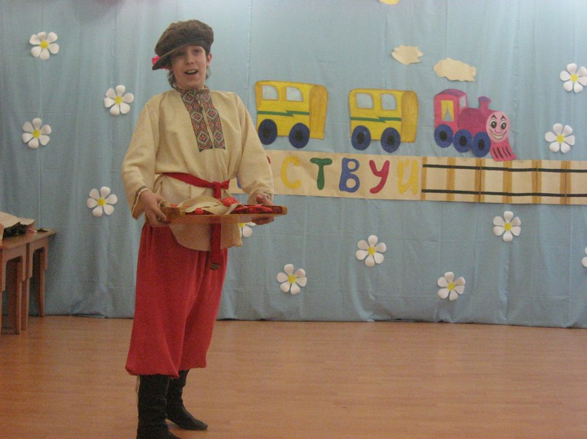
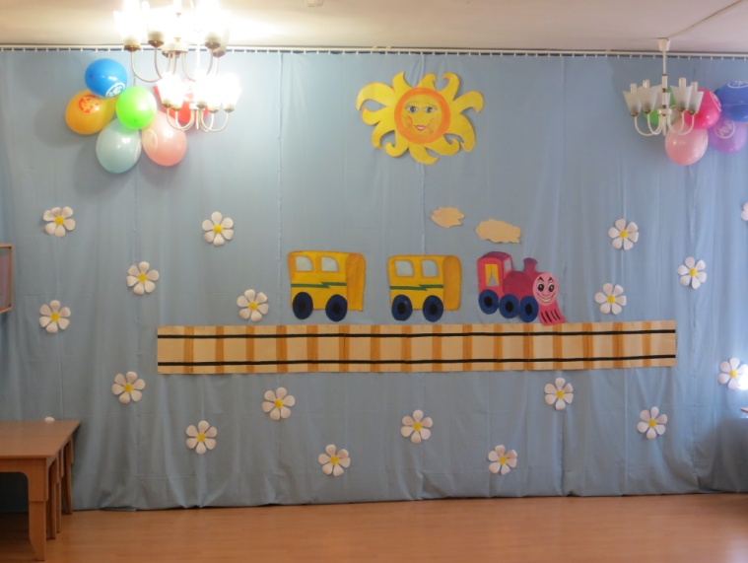
Поздравление заведующей. Вручение дипломов и подарков.

